附件：
中国烹饪协会团体标准管理办法

第一章 总则
第一条 为适应我国经济与社会的发展，推动餐饮行业及相关产业的技术进步和管理进步，满足市场需求，跟进我国标准化工作改革进程，发挥行业协会的作用，根据国务院文件精神和国家标准化管理委员会具体要求，为加强中国烹饪协会团体标准（以下简称：中国烹协标准）的规范化管理，制定本办法。
第二条 中国烹协标准为自愿性标准，供市场自愿选用。
第三条 中国烹协标准制修订工作应当遵循以下原则：
（一） 遵守国家和地方相关法律、法规要求和强制性国家标准；
（二）符合国家标准编制规则；
（三）优先支持符合经济发展方向、促进科技进步和满足餐饮行业及相关产业市场需求的项目；
（四）鼓励采用转化国际标准；
（五）制定过程公开、公正、公平。
第四条 中国烹协标准编号由团体标准代号、团体代号、标准顺序号和发布年代号组成。中国烹协团体代号由中国烹饪协会英文名称缩写CCA大写字母构成。
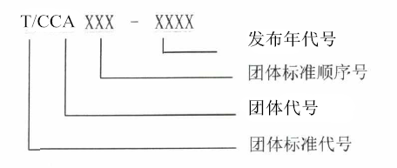

第五条 等同采用国际标准的中国烹协标准采用双编号。
例如：T/CCA×××—××××/ISO×××××:×××
第六条 中国烹协标准以中文编写并印发。
第七条 中国烹饪协会标准化工作组织机构：
（一）设立标准管理委员会负责战略规划并对标准化相关政策、制度和标准化文件的通过进行审核决策。
（二）设立标准协调机构“中国烹饪协会团体标准办公室”（以下简称：办公室）负责标准化工作的技术归口和管理工作，由行业发展部具体执行。包括标准化工作的各项政策和制度，提案受理、立项审批、标准审核、发布和公告等相关工作。
（三）每个中国烹协标准的制修订工作均单独组建标准工作小组，落实具体文本的起草工作。标准工作小组人员应当在本专业生产、经营、科研、教学和检验等方面具有较高理论水平和较丰富实践经验并有中级以上技术职称。每个标准工作小组应至少包括2名该领域专家。
（四）设立中国烹协标准审定专家库，专家随项目所在领域需求增减，固定专家聘期为2年，其他专家可根据项目需要随时调整。

第二章 中国烹协标准制修订工作程序
第八条 中国烹协标准制修订工作程序按中国烹协标准制定流程进行，操作中如未通过或者未进行前一项程序,则不得进行下一程序。
第一节 提案
第九条 任何单位和组织均可根据实际需求向办公室提出餐饮行业及餐饮产业供给侧范畴内团体标准的制修订项目提案，鼓励各地协会、协会各专业委员会及会员单位牵头提案，办公室也可根据行业需求提出项目提案。报送提案时需提交《中国烹饪协会团体标准制修订立项申请书》、《编制说明》等文件。项目提案工作按季度申报，滚动管理。

申请提案的项目，应具备下列条件：
（一）已做好编制标准的前期工作；
（二）技术内容成熟，具有可靠性和先进性，具备实施应用的条件；
（三）主编单位和编制组主要负责人已落实；
（四）经费已落实。
第十条 团体标准制定范围包括以下方面：
（一）国家标准、行业标准没有覆盖到的领域；
（二）现行国家标准、行业标准可细化的部分，可以明确的具体技术措施；
（三）严于现行国家标准、行业标准的专业标准；
（四）中国烹协标准的类别包括但不限于经营管理类、质量（产品）类、食品安全类、操作规范类、品牌建设类等，按行业需求，不断完善。
第二节 立项
第十一条 标准管理委员会对制修订项目提案的必要性和市场适用性进行论证；通过论证后，协会正式发文立项。如未通过论证，则通知该项目提出者不予立项。如需对项目补充论证，则应当在补充论证后重新申报审议。
第三节 起草
第十二条 中国烹协标准一经正式立项，将确定主要起草人员、起草单位，组成标准工作小组进行起草准备工作。准备工作包括但不限于资料收集、国内外状况分析、必要的检验验证等。标准工作小组确定标准技术内容，通过讨论和完善，形成拟用于征求意见的中国烹协标准草案。编写期最长为六个月，如六个月不能提交标准草案，视立项单位放弃项目。
第十三条 中国烹协标准的编写参照GB/T 1.1《标准化工作导则第1部分：标准的结构和编写》、GB/T 20004.1《团体标准化 第1部分：良好行为指南》的规定执行，包括标准的结构、格式、版式等。
第四节 征求意见
第十四条 中国烹协标准征求意见稿和编制说明及有关附件，经办公室审查后，面向涉及本标准内容的生产、消费、管理、研究等相关领域以信函方式征求意见。
第十五条 被征求意见的单位或个人应在规定日期前回复意见，逾期不回复的，视为无异议；对所有意见，应当说明依据或者理由。征求意见的期限一般为20个工作日。
第十六条 标准工作小组对征集的意见进行归纳整理、分析研究和处理后，对标准征求意见稿进行修改，形成标准送审稿、编制说明、征求意见汇总处理表及有关附件等提交办公室。
第五节 技术审查
第十七条 中国烹协标准的审查由办公室组织进行，审查前提交中国烹协标准审查说明与请示。参与审查人数不少于5人且为单数，参与起草人员不可参加审查工作。
第十八条 会议审查，应当形成“会议纪要”，并附参加审查会议的单位和人员名单。会议纪要的内容应当符合中国烹协标准审定会议纪要要点的要求。
第十九条 函审时，应当在函审表决截止日期前15天将函审通知和中国烹协标准送审稿、编制说明、征求意见汇总处理表及中国烹饪协会标准送审稿投票单提交给相关单位和人员。有效回函中必须有四分之三同意，方为通过。
第二十条 会议审查或者函审没有通过的，标准工作小组应当对送审稿进行相应的修改后，重新审查。一年之内，重新审查没有通过的，该项目将被撤销。
第二十一条 通过立项论证的标准项目在制修订中如出现重大技术难点,不能制订成正式标准，该项目将被终止。
第六节 批准、编号和发布
第二十二条 办公室负责组织对中国烹协标准报批材料（包括报批稿、编制说明、征求意见汇总处理表、会议纪要、中国烹饪协会团体标准送审稿函审结论表等）的审核，对不符合标准编写有关规定的，退回标准工作小组进行修改。
第二十三条 审核合格的，报送中国烹饪协会团体标准管理委员会审查，委员会可对相关单位进行实地考察，通过审查批准的中国烹协标准，发放标准编号，并由中国烹饪协会发布公告。
第七节 复审
第二十四条 中国烹协标准实施后，应当根据相关领域的发展需要，由办公室适时组织复审，复审周期为两年。
第二十五条 复审可以采用会议审查或者函审。审查结束时应当填写复审结论单。
第二十六条 中国烹协标准复审结果按下列情况分别处理：
（一）不需要修改的中国烹协标准确认为继续有效；确认继续有效的中国烹协标准不改变顺序号。
（二）需要修改的中国烹协标准作为修订项目立项，立项程序按本办法第二章第一节第二节执行。修订的中国烹协标准顺序号不变，原年号改为修订的年号。
（三）己无存在必要的中国烹协标准，予以废止。废止的标准号不再用于其它中国烹协标准的编号。
第二十七条 复审结果由中国烹饪协会发布公告。
第八节 印发
第二十八条 中国烹协标准批准发布后，送印，标准工作小组应做好相关的校对和审核工作。
第二十九条 制修订标准过程中形成的有关资料，由中国烹饪协会按档案管理规定的要求存档。
第三章 实施与评价
第三十条 协会各部门、分支机构及相关组织可依据中国烹协标准开展解读、培训与宣贯。
第三十一条 中国烹协标准发布两年后，办公室组织有效性评估。评估应给出适用、修订或废止的结论。结论为修订的，应给出具体修改建议或解决方案；结论为废止的，应给出具体依据。
第四章 经费
第三十二条 中国烹协标准制修订工作经费，原则上由标准发起单位筹集提供。
（一）标准编制机构工作人员的日常支出由标准发起单位预算列支或通过第三方赞助筹集。
（二）中国烹协标准的立项、审定、发布等工作，按项目制筹集启动经费，经费来源主要为申请立项单位及参与起草单位的赞助。
（三）如遇标准管理委员会实地审查起草单位资质，标准管理委员会专家交通、食宿及劳务费用由起草单位承担。
第五章 知识产权及法律责任
第三十三条 版权。中国烹协标准的版权属中国烹饪协会所有。任何组织、个人未经协会同意，不得印刷销售；协会会员可通过办公室获得标准内容。
第三十四条 专利。中国烹协标准如涉及专利时，应在立项时规定标准涉及专利的处置规则、处置程序和要求等。处置规则、处置程序和要求应按一定的程序取得标准制定成员的认可。
第三十五条 共同标准。协会与其他相关组织共同制定、发布的团体标准，版权属发布各方共同所有；各方依据标准开展的认证、检测活动所涉及的责、权、利，在开展活动前达成一致；各方共同承担在制定和使用标准时所带来的法律责任。
第三十六条 标准的使用。协会各部门、分支机构及相关组织依据中国烹协标准开展的认证、检测等活动须通过协会批准授权。
第六章 附则
第三十七条 制定的其他配套管理办法应符合本办法。
第三十八条 本办法由中国烹饪协会负责解释。
第三十九条 本办法自发布之日起施行。

附件：1.中国烹饪协会团体标准制定流程
2.中国烹饪协会团体标准制修订立项申请书
3.关于审查《XXX》标准的申请表
4.编制说明的内容
5.《＿＿＿＿＿＿＿》征求意见汇总处理表
6.中国烹饪协会团体标准送审稿投票单
7.中国烹饪协会团体标准审定会议纪要要点
8.中国烹饪协会团体标准送审稿函审结论表
9.中国烹饪协会团体标准公告
10.中国烹饪协会团体标准复审结论单

附件1：
中国烹饪协会团体标准制定流程
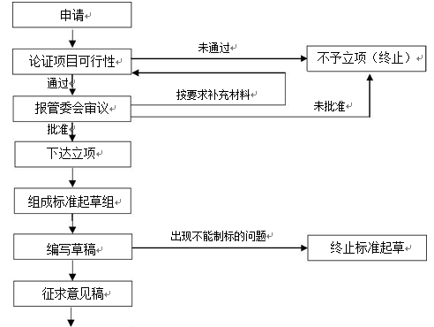

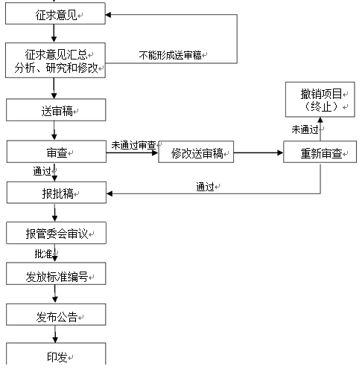

印发
附件2：
中国烹饪协会团体标准制修订立项申请书
（公开申报）
﹡项目名称¹  （中文） |  |  | ﹡项目名称  （英文）
﹡申请项目  单位名称 |  |  | ﹡联系人
﹡单位地址 |  |  | ﹡邮政编码
﹡电话 |  |  | ﹡E-mail
﹡制定或修订 | □制定 □修订
﹡起草单位
﹡计划起始年 |  |  |  | ﹡完成年限
﹡目的、意义
﹡适用范围和主要技术内容
﹡国内外情况
简要说明
采用国际标准或国外先进性标准编号、名称及采用程度
申请立项单位意见  （签字、盖公章）  年 月 日 |  | 中国烹饪协会意见  （签字、盖公章）  年 月 日
[注1] 表格项目中带﹡号的为必须填写项目；
[注2] 修订标准项目必须填写被修订标准号。

附件3：
关于审查《XXX》标准的申请表
标准基本情况
项目标号 |  |  |  | 标准名称
提出单位 |  |  |  | 归口单位
标准起草情况
标准主要起草单位
主要起草人
标准草稿提出单位
主要撰写人
标准起草工作会议 | 项目 |  | 时间 | 地点 | 承办单位 |  |  |  | 主要讨论问题
标准起草工作会议 | 第一次
标准起草工作会议 | 第二次
标准起草工作会议 | 第三次
征求意见情况
起草组阶段 |  | 主要技术指标是否完整准确 |  |  |  | 分歧是否得到解决 |  |  |  | 是否对送审稿进行确认
网上征求意见 |  | 时间 |  | 意见数 |  |  |  | 基本采纳 |  | 不采纳

标准经费
情况及说明
支持单位及支持经费 |  | 单位名称
 |  | 支持经费
审查安排
会议审查□
时间 |  |  |  |  | 地  点
承办单位
附件：
1.会议通知；2.专家组及参会人员名单；3.标准送审稿；4.标准编制说明；5.标准意见汇总表
函审□
截止日期 |  |  |  |  | 函审总数
附件：
1.函审通知；2.函审单位或人员名单；3.标准送审函；4.标准编制说明；5.标准意见汇总表
项目负责人 | （签字） 年 月 日 |  |  | 申请单位 |  | （签字、盖章） 年 月 日
中国烹饪协会 | （签字） 年 月 日
备注

附件4：
编制说明的内容
编制说明的内容包括：
一、工作简况，包括任务来源、参与单位、主要工作过程等；
二、确定中国烹协标准主要技术内容（如项目的社会意义和经济性，技术指标、参数、公式、性能要求、检验方法、检验规则等），修订中国烹协标准时，应增加新、旧中国烹协标准水平的对比；
三、主要试验（验证）的分析、综述报告，预期的经济效果；
四、采用国际标准的程度及水平的简要说明；
五、重大分歧意见的处理经过和依据；
六、其它应予说明的事项。

附件5:
《＿＿＿＿＿＿＿》征求意见汇总处理表
序  号 | 条款 | 修改内容 | 修改理由 | 提出意见  单位 | 处理  结果

附件6：
中国烹饪协会团体标准送审稿投票单
中国烹饪协会团体标准送审稿投票单
分发日期： 年 月 日 | 编号：
投票截止日期： 年 月 日 | 编号：

标准送审稿名称：

审查结论：

同意□ 修改后同意□ 不同意□ 弃权□
审查意见
签字： 日期：

投票须知：请在审查意见前的“□”内填“√”，只能选择一项，否则投票无效。

附件7：
中国烹饪协会团体标准审定会议纪要要点
中国烹协标准审定会议纪要一般应包括以下内容：
一、会议召开的组织单位、时间、地点，参加会议的代表详情及专家组名单；
二、会议内容，会议过程简介；
三、对标准的修改意见；
四、对标准水平的评价；
五、标准审查投票汇总情况；
六、标准审查会议结论；
七、会议决定的其它事项。

附件8：
中国烹饪协会团体标准送审稿函审结论表
标准名称 | 中文
标准名称 | 英文
函审时间 | 发出日期： |  | 20 年 月 日
函审时间 | 投票截止日期： |  | 20 年 月 日
回函情况：
发出 份；收回 份；未回函 份
赞成： 共 份
赞成，有建议： 共 份
不赞成： 共 份
弃权： 共 份

函审结论：

项目起草工作组负责人：（签名）  20 年 月 日 |  | 中国烹饪协会意见：（盖章）  20 年 月 日
联系人： 联系电话：

附件9：
中国烹饪协会团体标准公告
20 年第 号（总第 号）

中国烹饪协会批准《（标准名称）》（T/CCA××××—××××）团体标准，现予公告。

中国烹饪协会
二Ο 年 月 日

附件10：
中国烹饪协会团体标准复审结论单
标准名称 | 中文：
标准名称 | 英文：
复审工作组
人员名单
复审简况

复审意见

复审结论 | 继续执行□ 建议修订□ 废止□
技术负责人 | （签字） 20 年 月 日

